# Plataforma AVAMEC – Tutorial de criação de conta aluno

Este tutorial tem como objetivo a criação de uma conta de usuário que acesse um curso na plataforma AVAMEC com o perfil de aluno. Antes de começar o tutorial tenha certeza que existe um curso cadastrado para testes e tenha em mãos o código de inscrição deste curso.

## Passo 1:

**Acesse o link:** <http://hmg.labtime.ufg.br/avamec/#/>

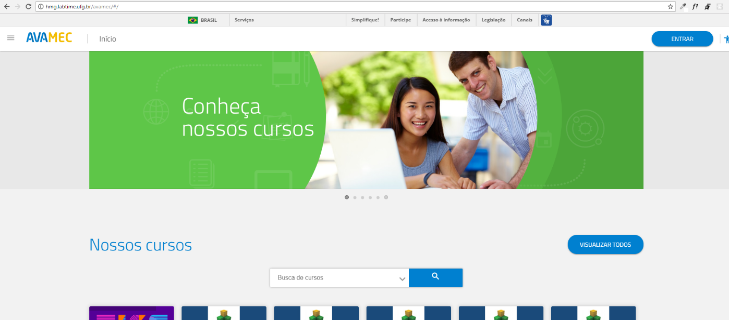Deverá ser exibida a seguinte página web:

## Passo 2:

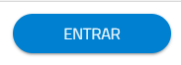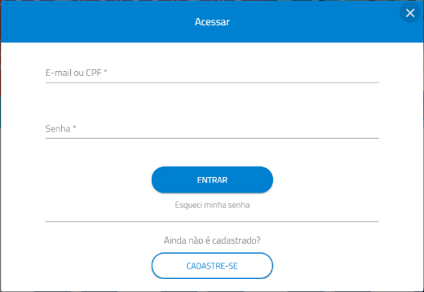Clique no botão “**Entrar**” ( ) exibido no canto superior direito.

Caso o botão não esteja sendo exibido é possível que já esteja conectado com um usuário. Para sair clique no menu superior esquerdo e no botão “Sair”.

Ao clicar deverá ser exibida a seguinte *modal*:

## Passo 3:



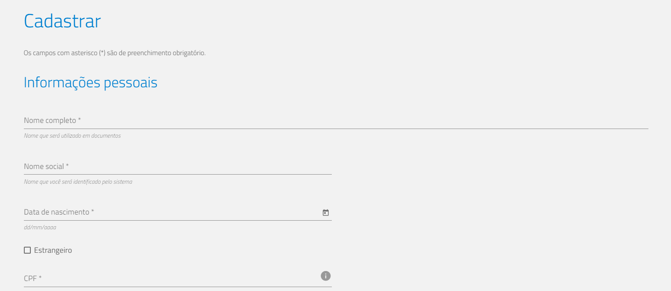Clique em “**Cadastre-se**” ( ) para abrir a seguinte página de cadastro:

## Passo 4:

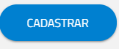**Preencha todos os dados pedidos.** Após isto clique em “**Cadastrar**” ( ).

Para facilitar o cadastro é recomendado utilizar uma idade inferior a 18 anos ao preencher a data de nascimento, não sendo assim necessário o cadastro de CPF. Caso queira cadastrar uma idade maior que 18 anos é recomendado utilizar um gerador de CPF aleatório do seguinte link: <https://www.4devs.com.br/gerador_de_cpf>, ou outro gerador de sua preferência. Lembre-se de gerar o CPF sem pontuação.

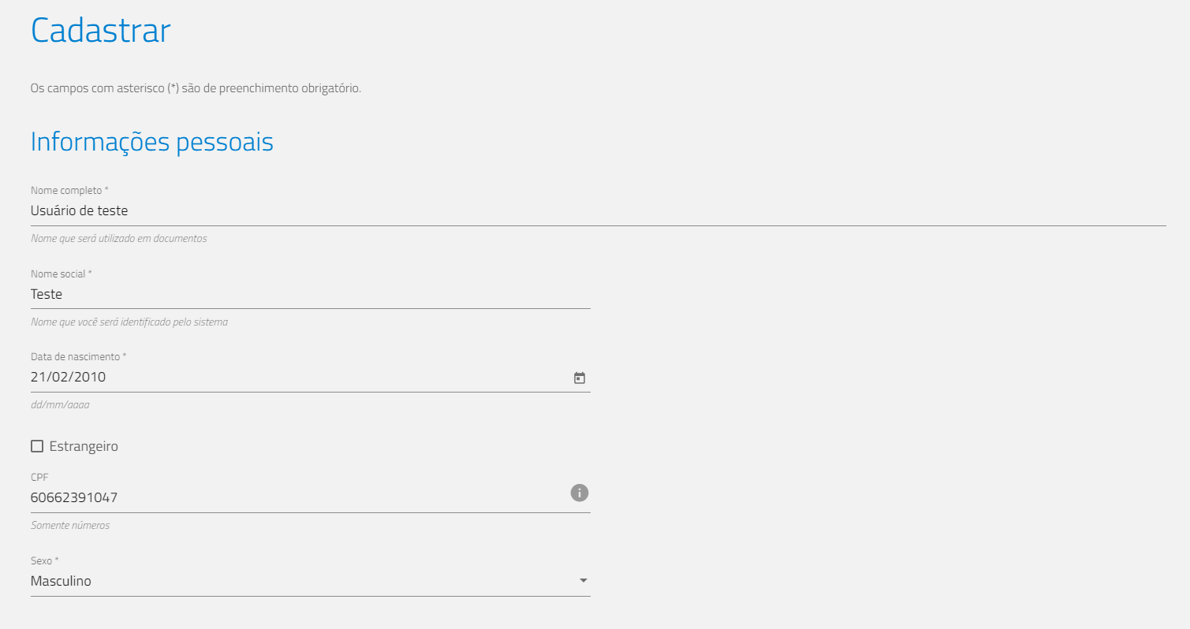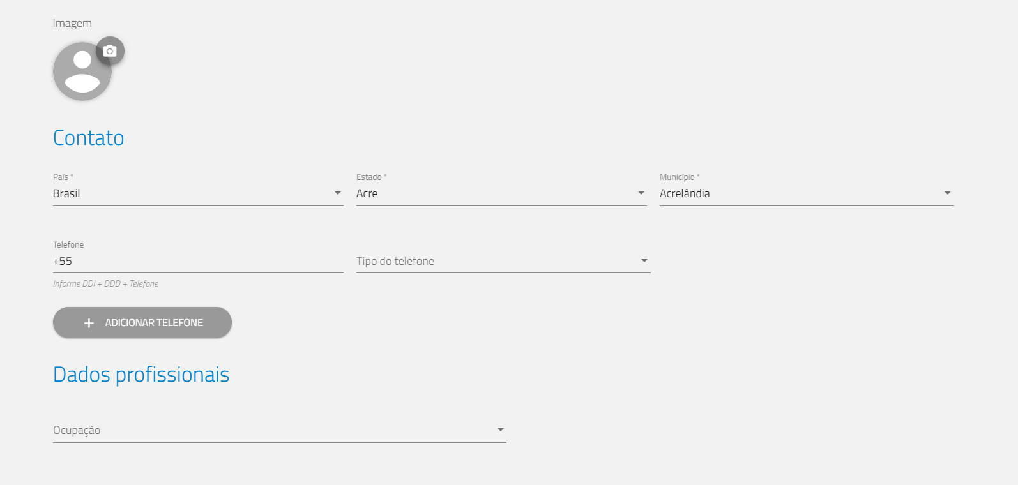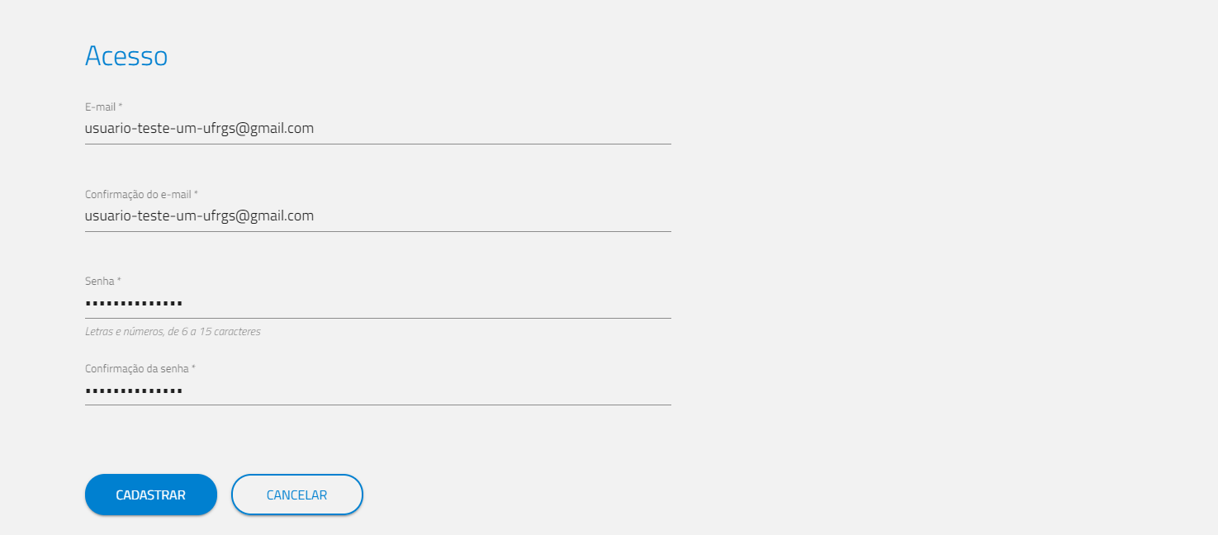Exemplo de cadastro com os dados mínimos necessários:

Para fins de curiosidade a senha cadastrada foi: “testeufrgs2019”.

## Passo 5

Após a conclusão do cadastro você será levado a uma página de autenticação onde deve **digitar seu usuário e senha cadastrados**. Obs.: Não é necessária nenhuma verificação de e-mail. Caso não seja levado a uma página de autenticação, retorne a página inicial dada neste tutorial (<http://hmg.labtime.ufg.br/avamec/#/>) clique em “Entrar” e desta vez digite seu usuário e senha cadastrados.

## Passo 6

Após a autenticação, na tela inicial, clique no **menu superior esquerdo** ( ) .

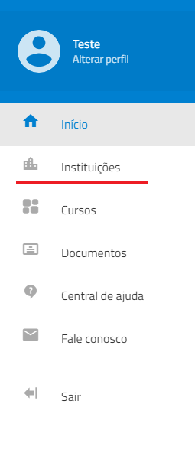

E clique em “**Instituições**” conforme imagem:

## Passo 7

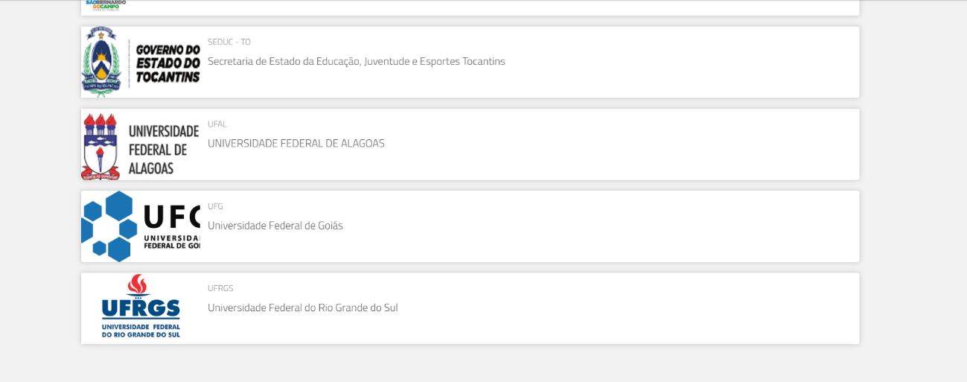A plataforma deverá exibir uma lista de instituições cadastradas. Vá para o final da página até encontrar a **UFRGS**. Ao encontrar **clique** sobre ela.

## Passo 8

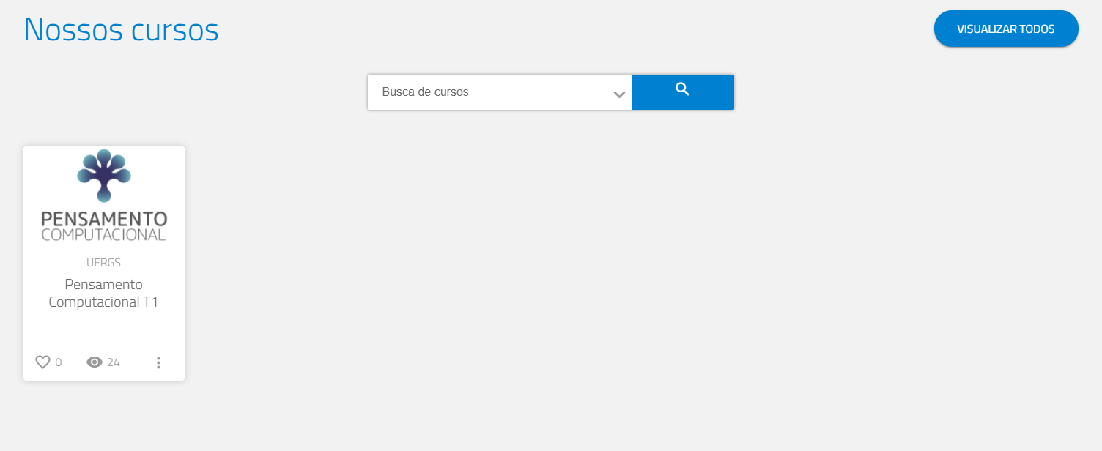Deverá ser exibida uma página com os **cursos disponíveis**. **Clique naquele que deseja testar.**

## Passo 9

Agora será exibida uma tela com informações sobre o curso contendo a opção “**Inscrever**”. Clique sobre ela.



## Passo 10

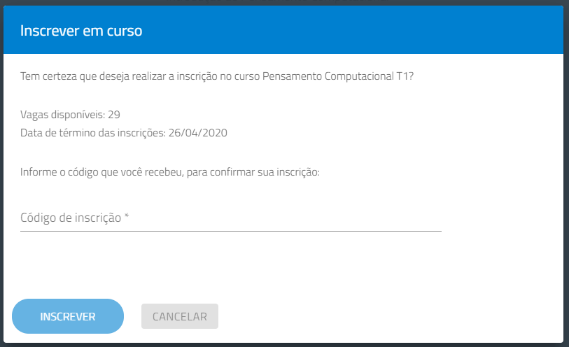Deverá ser exibida uma *modal* pedindo a **inserção de um código de inscrição** caso o curso tenha sido configurado para tal. O código de inscrição vária a cada novo curso criado e deverá ser pedido com antecedência a pessoa responsável pela criação do curso.

Obs.: No exemplo dado o código de inscrição é “k5be3x”.

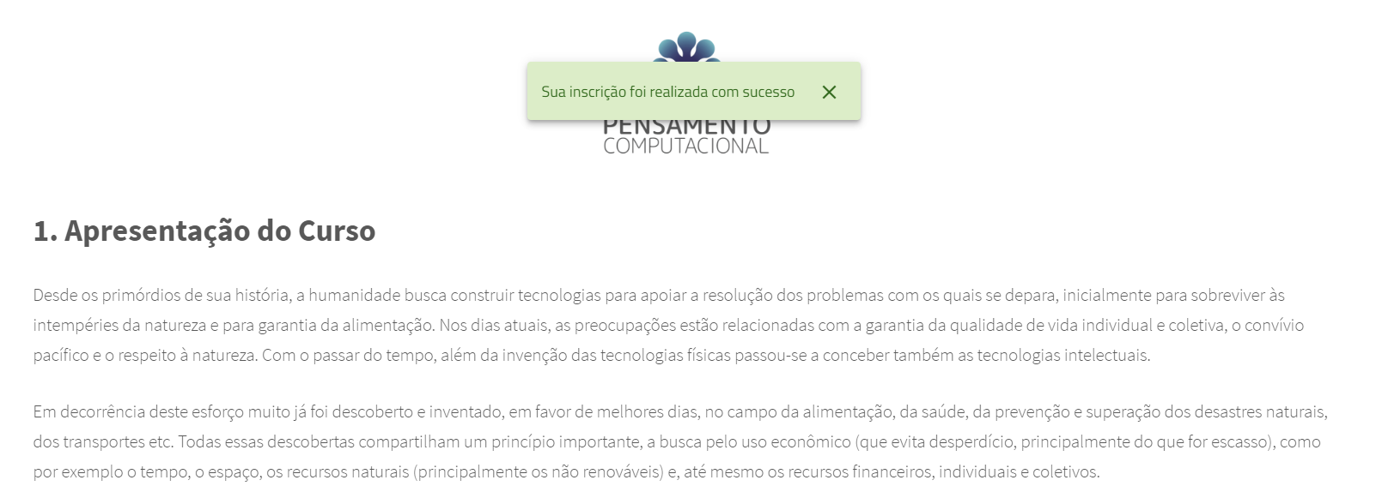Após isto será exibida um **alerta informando o sucesso** na inscrição ou um possível erro.

Em caso de erro na inscrição entre em contato com a equipe de desenvolvimento.